**11 октября 2024 в Чаусах прошло открытое Первенство Могилевской области по биатлону на призы олимпийской чемпионки Динары Смольской среди девушек и юношей 2008-2013 годов рождения.**

В этом году здесь построена дополнительная петля лыжероллерной трассы общей протяженностью один километр и шириной четыре метра.

Кроме нового участка в состав комплекса в Чаусах входит лыжероллерная трасса протяженностью 1,5 километра и шириной шесть метров (из асфальтобетона) и один километр грунтового участка для зимнего периода, стрельбище на 18 мишеней, административное здание с трибуной на 500 мест.

Силами работников Дорожно-строительного треста №3 осуществлена укладка асфальтобетонного покрытия, отсыпаны обочины. В торжественном открытии нового равнинного участка трассы принял участие заместитель председателя Могилевского областного исполнительного комитета Олег Стельмашок. Он отметил, что в нашей стране уделяется большое внимание развитию и популяризации здорового образа жизни, спорта, в том числе биатлона. Чаусский район дал стране немало выдающихся спортсменов.

Благодарственное письмо Чаусского районного исполнительного комитета было вручено Динаре Смольской, а почетная грамота районного Совета депутатов её первому тренеру Марии Шипиковой.

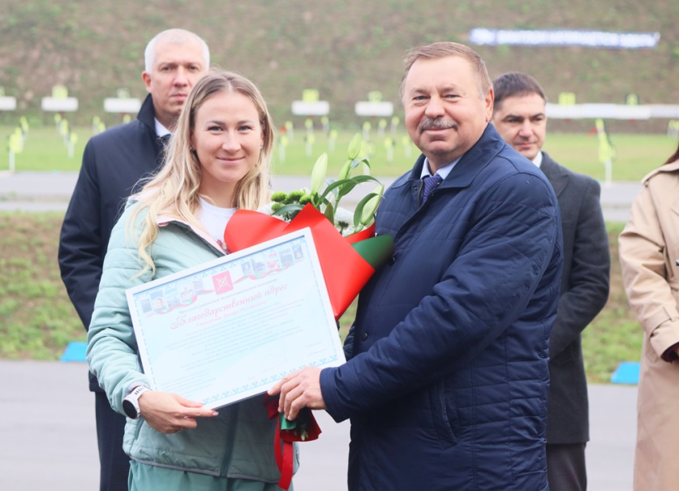

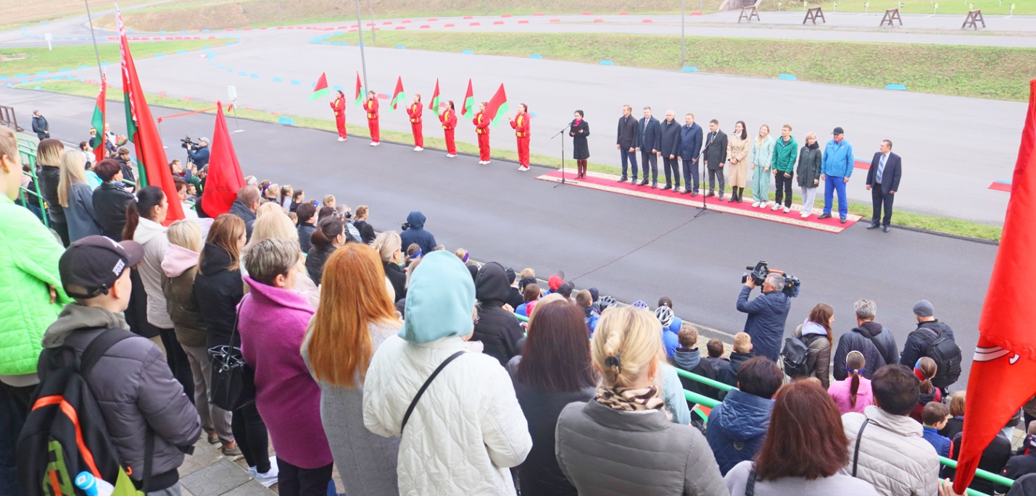

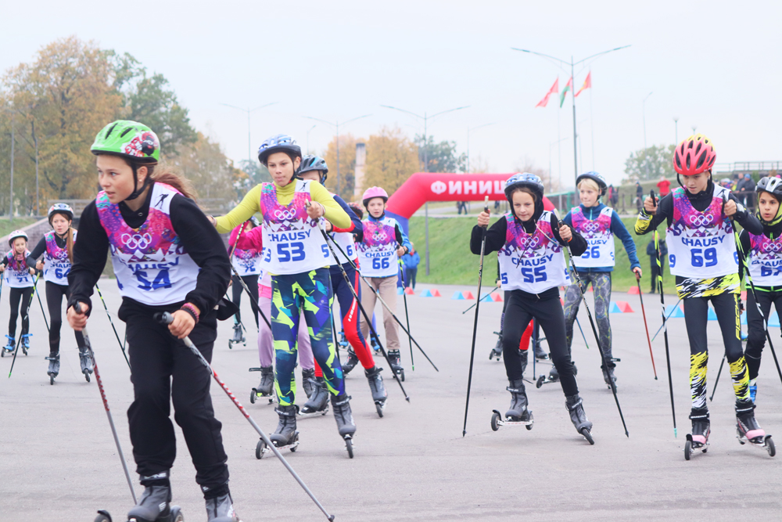

11.10.2024